Российская Федерация
Администрация города Канска
Красноярского края
ПОСТАНОВЛЕНИЕ

06.05 | 2013 г. | № | 587

О внесении изменений в постановление администрации г. Канска от 09.04.2013 № 450

В целях организации мероприятий, направленных на воспитание патриотических чувств граждан, создания условий для организации досуга населения, на основании пункта 3 календарного плана культурно-массовых мероприятий на 2013 год, утвержденного Постановлением администрации г. Канска № 118 от 04.02.2013 г.,руководствуясь статьей 30, 35 Устава города Канска, ПОСТАНОВЛЯЮ:
1. Внести в постановление администрации г. Канска от 09.04.2013 № 450 «О проведении мероприятий, посвященных празднованию 68-й годовщины Победы в Великой Отечественной войне 1941-1945 годов» следующие изменения:
1.1. В приложении № 2 «Программа мероприятий празднования 68-й годовщины Победы в Великой Отечественной войне 1941-1945 гг.» 09.05.2013 в пункте «Работа площадок» в 1 строке «Объявление итогов легкоатлетической эстафеты» время проведения цифры «12.00» заменить на «11.30», место проведения слова «Малый помост» заменить на «Большой помост».
1.2. В приложении № 3 «План организационных мероприятий по подготовке и проведению празднования 68-й годовщины Победы в Великой Отечественной войне»
в разделе 4 «Концертные программы 08.05.2013 г.» п. 4.1 слова «Доставка хореографических ансамблей «Юность Сибири», их ММЦ до ДК «Строитель» и обратно в ММЦ» заменить на слова «Доставка хореографического коллектива из МБОУ ДДТ до ДК «Строитель» и обратно»;
в разделе 5 «Праздничная программа на мемориале «Землянка» - «Письмо любимому солдату» 07.05.2013 в 11.00» п. 5.7 в графе «Ответственные» слова «МО МВД России «Канский» (Крижус К.К.)» заменить на слова «в/ч 69806-3 (Можайский А.В.)»;
в разделе 7 «Праздничное шествие и митинг 9.05.2013» п. 7.18 в графе «Ответственные» слова «МО МВД России «Канский» (Крижус К.К.)» заменить на слова « в/ч 58661 (Крупский Р.В.)»;
в раздел 8 «Народное гуляние на площади им. Н.И. Коростелева 09.05.13 г. с 12.00» добавить п. 8.15 «Установка столов для проведения «Сувенирной лавки» около Канского краеведческого музея, 1 стола около Солдатской каши, 2 стола около ЦБС г. Канска» 09.05.2013 к 11.00, ответсвенные: МУП «ТС и СО (Шестов В.А.).
3. В приложении № 5 схему построения колонн утвердить в новой редакции согласно приложению № 1.
4. Приложение № 6 «Схема расположения на площади им. Н.И. Коростелева» утвердить в новой редакции согласно приложению № 2.
5. Консультанту главы города по связям с общественностью (Н.И. Никонова)разместить данное Постановление на официальном сайте муниципального образования город Канск в сети Интернет, в газете «Официальный Канск».
6. Контроль за исполнением настоящего постановления возложить на первого заместителя главы города по вопросам жизнеобеспечения С.Д. Джаман, заместителя главы города по социальной политике Н.И. Князеву, заместителя главы города по вопросам экономики и инвестиций Кадач Н.В.
7. Постановление вступает в силу со дня подписания.

Глава города Канска Н.Н.Качан

Приложение № 1
к Постановлению
администрации г. Канска
от 06.05.2013 г. № 587

Схема построения колонн

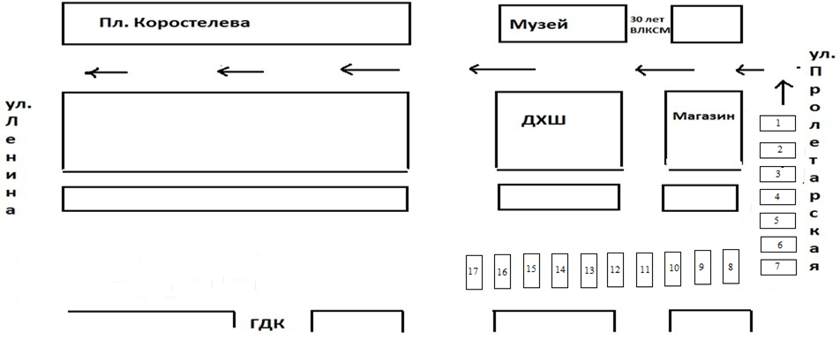
1.Знамя Победы. Знаменная группа. 2. Кадеты. 3.Администрация г. Канска. 4.Совет ветеранов, Бессмертный полк, Дети войны. 5. Афганцы, десантники, пограничники. 6. Волонтерские и военно-патриотические организации. 7. Колонна хореографии. 8. Педагогический колледж. 9. Технологический колледж. 10.Политехнический техникум. 11. Медицинский техникум. 12.Библиотечный техникум. 13. ПУ № 60. 14. ПУ №№ 15, 27. 15. Казачество. 16. УО, школы. 17. Предприятия города, общественные организации, партии.

Заместитель главы города
по социальной политике Н.И. Князева

Приложение № 6
к Постановлению
администрации г. Канска
от 06.05.2013 г. № 587
Схема расположения на площади им. Н.И. Коростелева
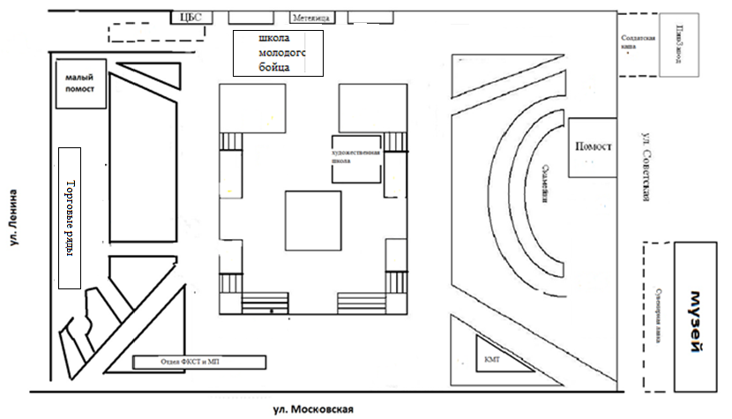
Заместитель главы города
по социальной политике Н.И. Князева

